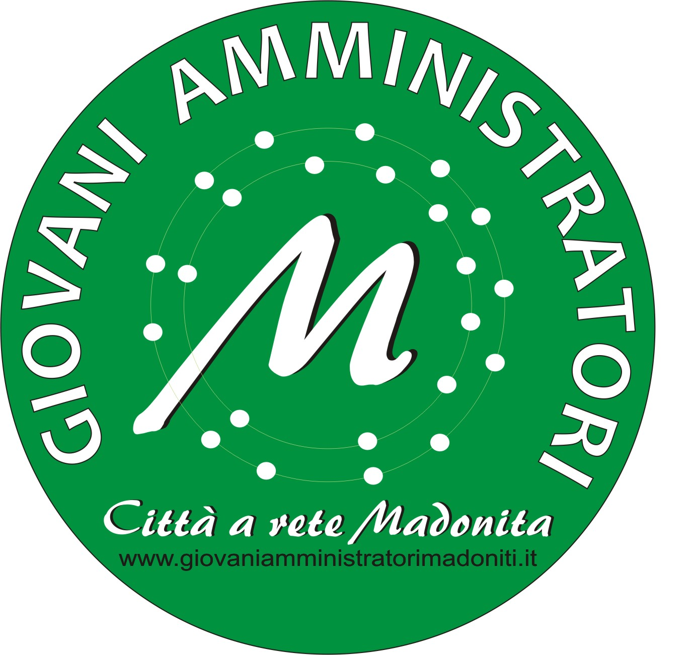

Prot. 02 del 19.03.2013

- Ai componenti del Consiglio Direttivo
- e.p.c. Al Revisore Unico
LORO SEDE

OGGETTO: Convocazione Consiglio Direttivo

Si comunica alle SS.LL., che è convocato per il giorno 22/03/2013 alle ore 18:00 il Consiglio Direttivo dell’Associazione “GIOVANI AMMINISTRATORI MADONITI”.
Pertanto, invito le SS.LL. ad intervenire alla riunione del Consiglio che sarà tenuta presso la
Sala Consiliare del Comune di Gangi.
L'elenco degli argomenti da trattare è il seguente:
- Lettura ed approvazione verbale sedute precedenti;
- Approvazione progetto di bilancio chiuso al 31.12.2012;
- Esame ed approvazione Bilancio Preventivo 2013;
- Varie ed eventuali.

Il Presidente
(Roberto Domina)

